***https://doi.org/10.23913/ride.v15i30.2310***

***Artículos científicos***

**Uso de inteligencia artificial en estudiantes de pregrado: aprendizaje basado en preguntas**

***Use of artificial intelligence in undergraduate students: question-based learning***

***Uso de inteligência artificial em alunos de graduação: aprendizagem baseada em investigação***

**Ernesto Roque Rodriguez**

Universidad de Guadalajara, Centro Universitario de Lagos de Moreno, México ernesto.roque@lagos.udg.mx  
https://orcid.org/0000-0003-0067-7137

**Ernesto Gabriel Roque Ramos**

Universidad del Valle de Atemajac, México

0125310096@alumnos.univa.mx  
https://orcid.org/0009-0009-4035-2119

**Resumen**

Este estudio examina el uso de la inteligencia artificial entre estudiantes universitarios, centrándose en los beneficios, los desafíos y las preferencias tecnológicas. Utilizando un enfoque cuantitativo, revisión de la literatura y una encuesta a 127 estudiantes de una universidad privada en Guadalajara, Jalisco, México, el análisis encontró que el 99% de los estudiantes la utiliza, principalmente dos a tres veces por semana. Las motivaciones incluyen el fácil acceso, el ahorro de tiempo, la rápida recuperación de información y una mejor comprensión. Los ordenadores portátiles (79%) y los teléfonos celulares (58%) son los dispositivos preferidos, siendo *ChatGPT, Copilot y Gemini* las herramientas más populares. Los beneficios incluyen aprendizaje personalizado, retroalimentación inmediata y adaptabilidad. Sin embargo, los desafíos incluyen información poco confiable, explicaciones complejas, problemas de precisión, fallas lógicas, falta de personalización y citas faltantes. A pesar de estos desafíos, el estudio concluye que mejora el aprendizaje de pregrado y recomienda su incorporación como herramienta educativa complementaria. Posibles implicaciones prácticas ¿cómo incorporar la inteligencia artificial como herramienta en las planeaciones didácticas?

**Palabras clave:** Inteligencia artificial, aprendizaje basado en preguntas, pregrado, estudiantes, Tecnologías de la Información y la Comunicación.

**Abstract**

This study examines the use of artificial intelligence among college students, focusing on benefits, challenges, and technological preferences. Using a quantitative approach, literature review, and a survey of 127 students at a private university in Guadalajara, Jalisco, Mexico, the study found that 99% of students use it, primarily two to three times a week. Motivation includes easy access, time savings, rapid information retrieval, and better understanding. Laptop computers (79%) and mobile phones (58%) are the preferred devices, with ChatGPT, Copilot, and Gemini being the most popular tools. Benefits include personalized learning, immediate feedback, and adaptability. However, challenges include unreliable information, complex explanations, accuracy issues, logical flaws, lack of customization, and missing citations. Despite these challenges, the study concludes that it improves undergraduate learning and recommends its incorporation as a complementary educational tool to enhance undergraduate learning outcomes. Possible practical implications: how to incorporate artificial intelligence as a tool in teaching plans?

**Keywords:** Artificial intelligence, question-based learning, undergraduate, students, Information and Communication Technologies.

**Resumo**

Este estudo examina o uso de inteligência artificial entre estudantes universitários, com foco em benefícios, desafios e preferências tecnológicas. Usando uma abordagem quantitativa, revisão de literatura e uma pesquisa com 127 alunos de uma universidade privada em Guadalajara, Jalisco, México, a análise descobriu que 99% dos alunos usam o aplicativo, principalmente de duas a três vezes por semana. As motivações incluem fácil acesso, economia de tempo, rápida recuperação de informações e melhor compreensão. Laptops (79%) e celulares (58%) são os dispositivos preferidos, com ChatGPT, Copilot e Gemini sendo as ferramentas mais populares. Os benefícios incluem aprendizagem personalizada, feedback imediato e adaptabilidade. No entanto, os desafios incluem informações não confiáveis, explicações complexas, problemas de precisão, falhas lógicas, falta de personalização e citações ausentes. Apesar desses desafios, o estudo conclui que ele melhora o aprendizado de graduação e recomenda sua incorporação como uma ferramenta educacional complementar. Possíveis implicações práticas: como incorporar a inteligência artificial como ferramenta no planejamento de ensino?

**Palavras-chave:** Inteligência artificial, aprendizagem baseada em investigação, graduação, estudantes, Tecnologias de Informação e Comunicação.

**Fecha Recepción:** Noviembre 2024 **Fecha Aceptación:** Febrero 2025

**Introduccion**

Las tecnologías digitales se han convertido en pocos años en parte esencial para la gestión del conocimiento. La inteligencia artificial (IA) se ha convertido en un elemento clave para la individualización, adaptación y personalización del aprendizaje. Con un avance imparable de la IA en la educación superior, existe una aceptación controvertida entre algunos profesores y directivos.

La IA ha incrementado su uso en todos los campos y en la educación superior no es la excepción. Su impacto favorece la enseñanza y el aprendizaje. Es un motivador para los estudiantes. Sin embargo, como toda tecnología, tiene efectos beneficiosos y desventajas. Sus detractores dicen que no ayuda a pensar a los estudiantes, que no los hace reflexionar, ya que no requieren leer. El simple acceso a la tecnología permite buscar ayuda y resolver los temas de inmediato. Otro problema que se genera es el plagio, que consiste en que los estudiantes asuman como suya la información que obtienen de alguna IA.

Esto, sin duda, representa un reto para el docente, quien debe adquirir rápidamente competencias en el uso de esta tecnología para mantenerse alineado con sus estudiantes.

Las universidades se incorporan de manera acelerada en la integración de la IA para mejorar la experiencia del estudiante, por ello se ha convertido en un área de interés (Neji et al., 2023).

Según Chao y Rivera (2024)**,** el 33% de los estudiantes utiliza herramientas de IA en sus tareas escolares, siendo *ChatGPT* la más empleada. Los estudiantes consideran que estas herramientas facilitan su vida académica y tienen un impacto positivo en sus aprendizajes.

La IA tiene el potencial de revolucionar la forma en que los estudiantes aprenden e interactúan con el material del curso (González et al., 2021). Al aprovechar las herramientas y sistemas impulsados por IA, los docentes pueden crear experiencias de aprendizaje personalizadas que satisfagan las necesidades y estilos de aprendizaje únicos de cada estudiante. Uno de esos enfoques es la implementación del Aprendizaje Basado en Preguntas (ABP), donde los estudiantes participan activamente en el proceso de aprendizaje a través de una serie de preguntas cuidadosamente elaboradas.

El ABP es un enfoque educativo que resalta la importancia de la exploración y la investigación. Esta estrategia motiva a los estudiantes a enfrentar problemas complejos del mundo real, desarrollando así sus habilidades de pensamiento crítico y asumiendo la responsabilidad de su propio aprendizaje. (Wale y Bishaw, 2020)

Según Wale y Bogale (2021), cuando los estudiantes participan activamente en el proceso de formular preguntas, recopilar información y elaborar explicaciones, pueden aplicar de manera más efectiva sus habilidades de pensamiento crítico en su escritura. Además, se ha demostrado que el enfoque basado en preguntas fomenta un sentido de propiedad y autorregulación en el proceso de aprendizaje, ya que los estudiantes adoptan un rol más activo en la configuración de sus propias trayectorias educativas. Con el tiempo, los estudiantes adquieren la habilidad de plantear preguntas cada vez más complejas, influenciados por sus intereses, conjeturas, contexto, así como por la acumulación de conocimiento y experiencia.

La integración de la IA en el ABP puede proporcionar numerosos beneficios, incluida la capacidad de generar preguntas personalizadas, ofrecer retroalimentación y orientación inteligentes y adaptar la experiencia de aprendizaje en función del desempeño y el progreso de los estudiantes. Este enfoque no solo mejora la participación y la comprensión de los estudiantes, sino que también permite a los educadores identificar y abordar mejor las brechas de conocimiento, lo que en última instancia conduce a mejores resultados de aprendizaje. (Aliabadi et al., 2023)

El potencial de la IA en la educación ha sido ampliamente reconocido, con estudios que destacan su capacidad para facilitar el aprendizaje personalizado, la tutoría inteligente y la evaluación automatizada (Aliabadi et al., 2023; González et al., 2021; Luckin et al., 2016). Por otro lado, la implementación de la IA en el ABP no solo mejora la participación de los estudiantes, sino que también permite a los docentes identificar lagunas de conocimiento Es crucial que la implementación de la IA en el aula sea transdisciplinaria, conectada con el plan de estudios. Este es precisamente uno de los retos.

Incorporar la IA en la educación superior es mediante un modelo de ABP, implica el uso de sistemas impulsados por IA para generar y analizar preguntas, brindando a los estudiantes retroalimentación personalizada y experiencias de aprendizaje adaptativas. Al aprovechar la IA para crear y evaluar preguntas, los profesores pueden obtener información valiosa sobre la comprensión de los estudiantes, identificar lagunas de conocimiento y adaptar sus estrategias de enseñanza.

Uno de los problemas a los que se enfrentan las personas cuando usan IA es «¿Cómo formular preguntas correctamente?» ¿Cómo estructurar una pregunta? ¿Qué características debe tener? ¿Cuántos caracteres debe de tener en promedio una pregunta?

Es bien sabido que como en cualquier otra pregunta, se debe de tener claro lo que se espera como respuesta, hacerlo de manera directa, sin rodeos y lo más sencilla posible, incluir contexto para facilitar las respuestas adecuadas.

Le hemos preguntado al mismo *ChatGPT* (2024) ¿Cómo estructurar una pregunta correctamente? Para estructurar un *prompt* como pregunta correcta, es importante seguir estos principios: 1) define el propósito de manera precisa y concisa, especificando claramente lo que esperas como respuesta. 2) debe ser directo, sin ambigüedades ni frases demasiado complejas. 3) proporciona la información relevante que permita a la IA comprender mejor el marco en el cual se formula la pregunta. 4) entre más detallado y específico sea más acertada será la respuesta. Incluye detalles sobre el tipo de respuesta que buscas (lista, resumen, análisis, etc.). 5) indica claramente si la respuesta debe seguir un formato específico, como párrafos, listas numeradas o citas.

Un *prompt* es una instrucción o conjunto de instrucciones que le das a una inteligencia artificial (IA) o modelo de lenguaje para obtener una respuesta específica. Puede ser una pregunta, tarea o solicitud de generación de texto o imágenes. La calidad afecta directamente la precisión y relevancia de la respuesta generada por la IA. (ChatGPT, 2024)

Un *prompt* es una petición que le hacemos a la IA, generalmente en forma de pregunta. Sigman y Bilinkis (2023) dicen quenos permite rescatar la perspectiva socrática del valor de la interrogación y la conversación, contribuyen al desarrollo de capacidades de orden superior, como la explicación y fundamentación de un razonamiento.

Una pregunta correcta suele ser clara, lo que significa que su longitud ideal debe estar entre 20 y 40 palabras. No hay un número exacto de caracteres o palabras, pero la pregunta debe ser lo suficientemente breve para mantener el enfoque y lo suficientemente detallada para captar el propósito de la investigación. Se recomienda evitar preguntas extensas que incluyan múltiples variables, ya que pueden complicar el análisis y la interpretación de los resultados.

En esta investigación partimos de la siguiente pregunta: ¿Cuáles son las razones principales para el uso de la IA en el aprendizaje de los estudiantes de pregrado? Nuestro objetivo es analizar el uso de la IA en el aprendizaje en los estudiantes de pregrado, identificando sus beneficios, desafíos y preferencias tecnológicas en el contexto postpandemia. A manera de hipótesis: creemos que el uso de la IA como herramienta educativa mejora el aprendizaje de los estudiantes de pregrado y en consecuencia puede ser incorporarse como herramienta complementaria en la enseñanza.

Este estudio analiza cómo la integración de la IA en la educación superior puede mejorar el aprendizaje mediante el enfoque de aprendizaje basado en preguntas (ABP)

**Revisión de la literatura**

La implementación de la IA en el ABP no solo mejora la participación de los estudiantes, sino que también permite a los docentes identificar lagunas de conocimiento. Proporciona retroalimentación personalizada y experiencias de aprendizaje adaptativas, acorde a las necesidades y habilidades individuales de cada estudiante (Aliabadi et al., 2023; Fahimirad y Kotamjani, 2018; Idroes et al., 2023). Este enfoque personalizado puede mejorar el compromiso, la motivación y el rendimiento académico general de los estudiantes. Además, las herramientas de evaluación basadas en IA ayudan en el proceso de calificación, permitiendo una retroalimentación frecuente e inmediata, lo que puede impactar positivamente en el progreso de los estudiantes (Abbas et al., 2023). Favoreciendo el desarrollo de habilidades de pensamiento crítico, animando a los estudiantes a interactuar con el material de una manera más activa e interactiva. Esto desde luego con la guía y supervisión del docente como especialista en la materia.

La aparición del aprendizaje basado en preguntas impulsado por la IA ha revolucionado el panorama educativo, ofreciendo experiencias de aprendizaje personalizado (Kamalov et al., 2023). Sin embargo, a pesar de los numerosos beneficios, existen riesgos potenciales asociados. Por ejemplo, la ausencia e interacción entre pares, podría conducir al aislamiento social y a un deterioro del desarrollo socioemocional, que podrían conducir a una reducción del compromiso y el entusiasmo.

Otro riesgo detectado es la introducción de sesgos en los datos y algoritmos utilizados por los sistemas impulsados por IA. Los prejuicios sistémicos y la discriminación existentes pueden perpetuarse, lo que lleva a un trato injusto de los estudiantes de grupos desfavorecidos o marginados. Esta cuestión de sesgo y equidad debe abordarse mediante pruebas rigurosas y la implementación de marcos éticos dentro del diseño y la implementación de estas herramientas. (Akgun y Greenhow, 2022)

Las capacidades de evaluación automatizada, si bien reducen potencialmente la carga de trabajo de los docentes, pueden no capturar plenamente los matices y complejidades del aprendizaje de los estudiantes. La dependencia de la calificación y la retroalimentación automatizadas podría socavar el papel de los docentes a la hora de brindar orientación y apoyo personalizados, lo que podría conducir a una disminución de la calidad de la educación.

Para atender estos riesgos, es esencial aprovechar las ventajas que ofrece la IA y rescatar los elementos tradicionales relacionados con la interacción humana, de manera que aprovechemos la tecnología y al mismo tiempo atendamos las necesidades sociales y formativas del estudiante. En consecuencia, favoreciendo la interacción entre pares, y aprovechar la evaluación automatizada.

Una de las IA más usada de acuerdo con Puertas (2024) es el *ChatGPT*, el autor reconoce su potencial para diversas tareas educativas, como la generación de texto, la traducción, la respuesta a preguntas y la asistencia en la programación. Esto abre posibilidades para su uso en la creación de materiales didácticos, la evaluación de estudiantes y la retroalimentación personalizada.

Para Sigman y Bilinkis, (2023) la disrupción que la IA genera en la educación, exige una reevaluación de los roles de educadores y estudiantes, impulsando la adaptación a nuevas metodologías y herramientas, esto porque la IA no solo modifica *qué* aprendemos, sino *cómo* lo hacemos, abriendo puertas a la personalización. Hablan de estancamiento cognitivo, refiriéndose a la incorporación de herramientas digitales, que hemos hecho durante estos años para facilitarnos nuestras vidas. Lo que también se ha traducido en la pérdida de habilidades como la memorización.

La IA ha ampliado el conocimiento en la educación y en la medicina Collecchia y De Gobbi (2024) mencionan que puede ayudar a los médicos a tomar decisiones más informadas, mejorar la precisión del diagnóstico y personalizar los tratamientos. En este campo como en el educativo, el médico como especialista tiene que revisar la información proporcionada y ser muy cuidadoso en los datos personales que pudieran identificar al paciente (en nuestro caso al estudiante).

La recomendación es no mencionar nombres de personas, sino únicamente proporcionar datos y solicitar diagnósticos, cerciorarse de los tratamientos y cuidados necesarios.

En este sentido, una de las conclusiones del congreso del Instituto Tecnológico de Estudios Superiores de Monterrey (ITESM, 2024) fue que aprendizaje y currículo deben ser flexibles, los sistemas educativos rígidos no tienen cabida en estas nuevas tendencias educativas con uso de la IA. El problema por el que pasa la educación no tendrá solución con la tecnología, sin embargo, no podemos ser ajenos a esta, de lo contrario agrandaremos el problema.

Pérez (2024) invita a la reflexión sobre los usos de la IA y su Impacto en la Educación, menciona que como la concebimos hoy, se basa en la identificación de patrones a partir de grandes volúmenes de datos. Agrega que le tenemos sobre confianza, lo que puede llevar a errores graves ya que no comprende el contexto de la misma manera que un ser humano; su funcionamiento se basa en correlaciones y asociaciones. Esto significa que puede fallar al interpretar situaciones que requieren comprensión contextual o causal. En lugar de permitir que los estudiantes dependan para construir conocimiento, se debe fomentar un ambiente donde puedan desarrollar su propio pensamiento crítico.

La IA puede ser una herramienta útil, pero no debe sustituir la capacidad de los estudiantes de entender y razonar por sí mismos. Interactuar puede ser beneficioso si se hace de manera consciente. Los educadores deben plantear preguntas que ayuden a los estudiantes a reflexionar sobre el uso de la tecnología. Por ejemplo, ¿Cómo puede la IA ayudar a comprender mejor el mundo, y cuáles son sus limitaciones?

Una de sus principales críticas de Pérez (2024) se basa en que la educación no debe ser un proceso de domesticación, sino uno que promueva la transformación y el desarrollo de habilidades críticas. Es esencial que los estudiantes sean capaces de construir su conocimiento en lugar de simplemente consumir información proporcionada por la IA.

Bauman y Leoncini (2018) examinan las dinámicas de las sociedades contemporáneas bajo el prisma de la globalización y la rápida evolución tecnológica, centrándose en el concepto de "liquidez". Esta metáfora representa la inestabilidad y la falta de certezas en diversas áreas de la vida humana, como las relaciones personales, el trabajo y la identidad. Los autores mencionan que la tecnología transforma las interacciones sociales, creando nuevas formas de comunicación, pero también puede incrementar la sensación de alienación, referida a la desconexión de un individuo respecto a su entorno y a sí mismo. Es aquí donde encontramos sentido a lo que pasa con la IA en las vidas de los estudiantes.

Bauman desde tiempo atrás (2005) mencionó como la rápida integración de la tecnología en la educación presenta tanto oportunidades como desafíos. Aunque puede facilitar el acceso al conocimiento, también puede llevar a la sobresaturación de información y a una desconexión emocional entre estudiantes y educadores. Es crucial encontrar un equilibrio en el uso de la tecnología para potenciar, en lugar de obstaculizar, el proceso educativo.

La IA está transformando la educación superior al ofrecer experiencias de aprendizaje personalizadas. Analizando estilos de aprendizaje y desempeño, adaptando materiales y metodologías a las necesidades individuales de los estudiantes, mejorando su compromiso y comprensión. Sin embargo, su implementación exitosa en la educación requiere una cuidadosa consideración de varios factores, incluidas estrategias de integración efectivas, capacitación docente y consideraciones éticas. (Abbas et al., 2023)

**Metodologia**

Se usa un método cuantitativo, partiendo de una revisión de la literatura para adentrarnos y entender cómo se ha venido usando e incorporando la IA en la educación superior, cuáles han sido sus impactos en el aprendizaje de los estudiantes y cómo es percibida.

Ahora sabemos que la IA puede mitigar el bloqueo creativo, ya que, en muchas ocasiones, las personas carecen de ideas o no saben cómo iniciar la redacción. De tal manera que es una herramienta muy útil. Sin embargo, no se debe abusar de su uso ni delegar por completo el proceso de redacción*.*

Se utilizó un muestreo no probabilístico de conveniencia, ya que según Hernández y Escobar (2019), este método se aplica hasta completar la muestra según los criterios establecidos. Esta elección se debió a su fácil acceso y bajo costo.

Se elaboró un cuestionario con base en la pregunta de investigación, el cual fue revisado por dos pares investigadores en el área de Tecnologías de la Información y la Comunicación (TIC). Posteriormente se aplicó a 10 estudiantes para verificar su entendimiento y frecuencia de respuesta. El cuestionario final se mandó a los estudiantes de Ciencias Económico Administrativas (CEA) de una universidad privada de la Zona Metropolitana de Guadalajara, Jalisco, México. Fue enviado mediante formularios de Google durante el mes de octubre de 2024 y respondido por 127 estudiantes, lo que representa el 27% del total de estudiantes de educación superior del sistema escolarizado de CEA.

**Tabla 1:** Preguntas incluidas en el cuestionario aplicado a los estudiantes de CEA

|  |  |
| --- | --- |
| Pregunta/Indicador/Indagación | Variable |
| ¿Con qué frecuencia usan la IA? | Frecuencia de uso de IA |
| ¿Cuáles son las razones para usar IA como medio de aprendizaje en lugar de otros medios tecnológicos? | Razones de uso |
| ¿Qué aparatos tecnológicos utilizan para usar IA? | Tipo de aparato |
| ¿Para qué usan la IA? | Usos de la IA |
| ¿Cuáles son las razones por las que usan un tipo de IA? | Razones del uso de IA específica |
| ¿Cuál es la IA que usan con mayor frecuencia? | Tipo de IA más utilizada |
| ¿Qué tan frecuente usan la IA para trabajos y tareas? | Frecuencia de uso para trabajos y tareas |
| ¿Cuáles son las razones del uso de IA? | Razones generales del uso de IA |
| ¿Cuáles son los principales problemas que enfrentan al usar IA? | Problemas de uso |

Fuente: elaboración propia

**Resultados**

El 42% de la muestra corresponde a mujeres y el 58% a hombres. La edad promedio fue de 21.3 años. La frecuencia de uso de la IA entre los estudiantes de pregrado ha aumentado notablemente en el contexto postpandemia, momento en el cual se ha convertido en una herramienta esencial para el aprendizaje y la educación personalizada.El 99% de los estudiantes utiliza la IA; el 64% la emplea entre dos y tres veces por semana, el 19% a diario y el 16% una vez al mes. (véase la figura uno).

**Figura 1.** Frecuencia de uso de la IA entre estudiantes de pregrado

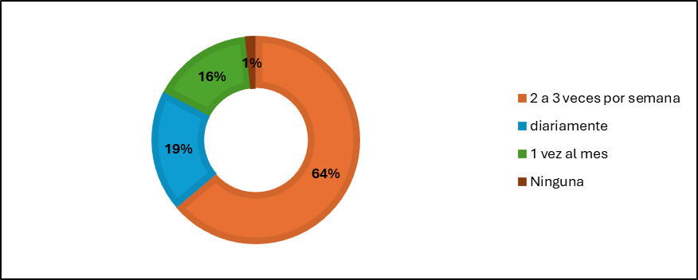

Fuente: elaboración propia con datos de la encuesta

Aunque los estudiantes utilizan con mayor frecuencia la IA en el ámbito académico, también reconocen su falta de precisión y la presencia de inconsistencias en la información proporcionada. En este sentido, García (2023) encontró que el 75% de los estudiantes considera no adecuado el uso del *ChatGPT* en sus actividades académicas. Esto indica que los estudiantes adoptan una postura más crítica respecto a la tecnología y sus aplicaciones.

En cuanto a las razones por las cuales usan la IA, incluyen la personalización del aprendizaje, la retroalimentación inmediata y la capacidad de adaptarse a las necesidades individuales de los estudiantes, lo que mejora la calidad del aprendizaje.

En la figura dos, se pueden ver, las principales razones de uso las cuales incluyen la facilidad de acceso y el ahorro de tiempo (75%), la búsqueda rápida de información y la mejor comprensión de un tema (53%), la verificación de información desde diferentes perspectivas (52%) y la obtención de guías rápidas para la realización de tareas (36%).

De acuerdo con Alpizar y Martínez (2024) los estudiantes destacan la facilidad y accesibilidad a los recursos de aprendizaje (31%), la eficiencia en la búsqueda de información (27%) y la presentación innovadora de la información (21%).

Los estudiantes han desarrollado la habilidad para precisar sus preguntas y en consecuencia obtener mejor información.

**Figura 2.** ¿Cuáles son las razones uso de IA como medio de aprendizaje?

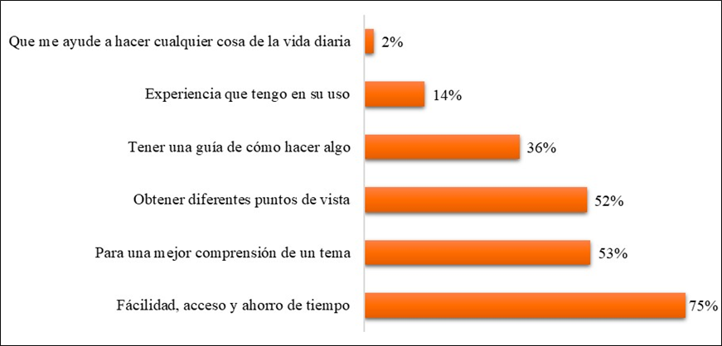

Fuente: elaboración propia con datos de la encuesta

Los estudiantes utilizan computadoras, tabletas y teléfonos inteligentes para acceder a plataformas educativas basadas en IA, lo que facilita un aprendizaje interactivo y accesible.

De acuerdo con los resultados arrojados por nuestra encuesta, los estudiantes usan la IA en la computadora portátil o de escritorio en un 79%, seguido del teléfono celular con 58%. Por ello, se han desarrollado aplicaciones móviles que favorecen el uso continuo de la IA en diversos entornos.

La figura tres indica que los estudiantes utilizan principalmente la IA como apoyo en tareas y trabajos escolares, con un 87%. Le siguen el uso de la IA para consejería y salud mental (31%), el aprendizaje sobre el uso y desarrollo de *hardware* y *software* (28%), y el estudio de idiomas (23%).

Entre los principales usos destacan la creación de contenido educativo personalizado, el seguimiento del progreso académico y la facilitación de tutorías adaptadas a las necesidades individuales.

Zamora y Stynze (2024) concluyen que la IA es una herramienta significativa si se usa de manera responsable y ética en el aula, por tanto, no debe verse como una amenaza, sino como una aliada que contribuye de manera significativa en el proceso enseñanza aprendizaje.

**Figura 3.** Usos principales de la IA en entornos educativos

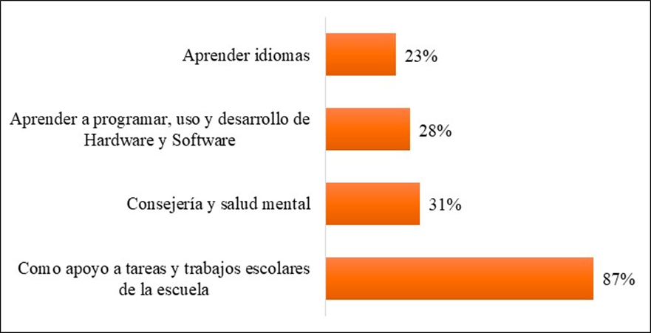

Fuente: elaboración propia con datos de la encuesta

Según Chao y Rivera (2024), los estudiantes utilizan la IA principalmente como apoyo en el desarrollo de tareas escolares (17%), para la búsqueda de información (15%) y como punto de partida para actividades académicas (17%). Utilizan herramientas de IA al menos una vez por semana o más. Además, estos recursos también son empleados para la generación de ideas (12%), la búsqueda de inspiración (lluvia de ideas) (11%), o como apoyo para la comprensión de los contenidos de clase (10%). En menor medida, son utilizadas para actividades de ocio o juego (8%), y sólo una proporción muy baja de la población estudiantil afirma utilizar estas herramientas para evitar realizar actividades escolares por sí mismos (2%). Chao y Rivera (2024) menciona que, de las aplicaciones existentes que conocen y utilizan, destacan *ChatGPT* seguida de *Dall-E2* y *MidJourney*.

Las razones para elegir un tipo específico de IA pueden incluir su eficacia en mejorar el rendimiento académico, su capacidad para ofrecer retroalimentación instantánea y su facilidad de uso en entornos educativos.

Los estudiantes utilizan diferentes tipos de IA (figura cuatro), según la descripción de las respuestas obtenidas (61%), así como por su familiaridad con algunas de ellas (38%). Además, las recomendaciones de amigos (24%) y los comentarios en redes sociales (10%) también influyen en su elección.

**Figura 4.** ¿Cuáles son las razones por las que usas un tipo de IA?

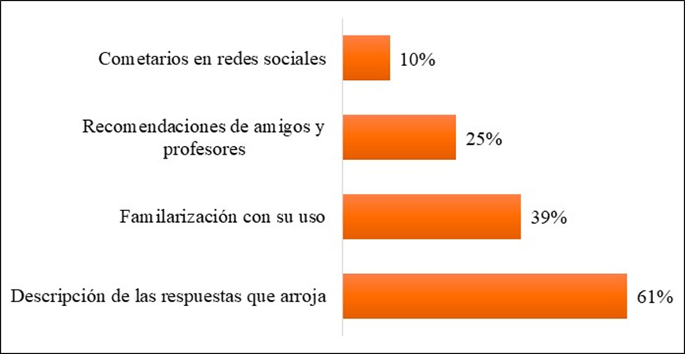

Fuente: elaboración propia con datos de la encuesta

Alpizar y Martínez (2024) mencionan que las ventajas del uso de la IA versus el uso de métodos tradicionales: el 30% consideran que mejora la calidad de la enseñanza y el aprendizaje, mismo valor para quienes aprecian la accesibilidad y la comodidad que les brindan las herramientas de IA. El 21% valora la rapidez que obtiene en sus trabajos de búsqueda de información.

La figura cinco muestra que la IA más utilizada por los estudiantes es el *ChatGPT, Copilot, Gemini, Meta y Black box*.

**Figura 5.** ¿Cuál es la IA que usa de manera frecuente?

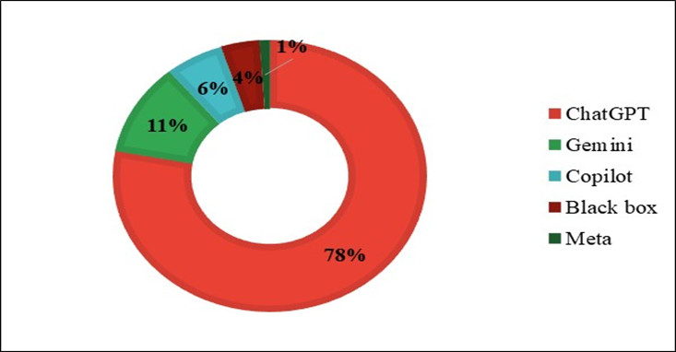

Fuente: elaboración propia con datos de la encuesta

Aunque la frecuencia de uso de la IA para trabajos y tareas ha aumentado, el 73% de los estudiantes señala que no la utiliza específicamente en el entorno escolar. El 85% de estudiantes que sí ha trabajado con alguna herramienta de IA menciona quede las aplicaciones existentes que conocen y utilizan se encuentran *ChatGPT* mayoritariamente, seguido por *Gemini, CoPilot, BingChat* de *Microsoft* y *Bard* de *Google*, entre otras. En términos de idioma, la mayoría de ellas tiene la ventaja de tener su versión en idioma español y en caso contrario lo utilizan en su versión en inglés, ayudándose de su conocimiento o guiándose intuitivamente. (Hernández et al., 2024)

En cuanto a la frecuencia de uso para realizar trabajos escolares, la figura seis, muestra que los estudiantes la usan hasta cinco veces a la semana (66%). El 27% no la usa, el 4% la usa más de 10 veces a la semana y 3% hasta 10 veces a la semana.

**Figura 6.** ¿Qué tan frecuente usa inteligencia artificial para realizar trabajos y tareas de clase?

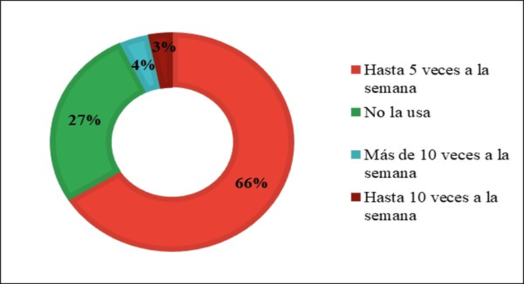

Fuente: elaboración propia con datos de la encuesta

Las principales razones del uso de la IA en la educación incluyen la personalización del aprendizaje, la facilitación de evaluaciones remotas y la optimización de la gestión educativa mediante el análisis de datos.

Razones por las que los estudiantes usan las AI: por la facilidad, la capacidad de obtener información rápida, eficientemente, por la accesibilidad y la comodidad que ofrece. Se menciona también la disponibilidad de la información, que ayuda a comprender temas complejos, rapidez para resolver dudas o problemas es crucial, como un apoyo para tareas y proyectos debido a que sirve como guía y facilita la realización de tareas y proyectos. Ayuda en la corrección de textos, mejora ideas y ofrece una variedad de fuentes de consulta en una sola respuesta.

Los problemas comunes incluyen la falta de familiaridad con las herramientas tecnológicas, preocupaciones sobre la privacidad de los datos y la dependencia excesiva en estas tecnologías, lo que puede afectar el aprendizaje autónomo.

De acuerdo con la respuesta de los alumnos encuestados los principales problemas que enfrentan los estudiantes cuando usan IA tienen que ver con: 1) la información con frecuencia no es confiable, verídica o completa, lo que subraya la importancia de verificar las fuentes y corroborar datos antes de utilizarlos. Las respuestas a veces son difíciles de entender, y la forma de explicar conceptos puede ser muy técnica o redundante. Esto sugiere la necesidad de simplificar la información y adaptarla al contexto del usuario. 2) Hay preocupación sobre la precisión de las respuestas, indicando que pueden no ser siempre correctas o relevantes para lo que se pregunta. 3) puede tener fallos lógicos y no siempre entiende el contexto o la especificidad de las preguntas. Esto resalta la importancia de formular preguntas claras y concisas. 4) las respuestas a veces son muy mecánicas y hay una falta de personalización o empatía en las interacciones. 5) La falta de citas y referencias claras de dónde proviene la información es un punto crítico, especialmente en contextos académicos o de investigación.

**Discusión**

Hemos identificado diferencias en el uso de la IA, relacionadas con las normativas institucionales y con la mayor flexibilidad de algunas Instituciones de Educación Superior (IES) y docentes respecto al uso de tecnologías en el aula. Encontramos que el 63% de los estudiantes utiliza la IA entre dos y tres veces por semana, mientras que Ulloa et al. (2024) señalan que el 50% de los encuestados la emplea ocasionalmente.

Nuestros hallazgos revelan una preocupación por la calidad de la información obtenida mediante la IA, lo cual coincide con lo señalado por Abbas et al. (2023), Chan y Tsi (2023) y Fahimirad y Kotamjani (2018), quienes advierten sobre la falta de fiabilidad, precisión e integridad de los datos proporcionados por estos sistemas. En este sentido, coincidimos con Idroes et al. (2023) en la necesidad de que los estudiantes verifiquen las fuentes y corroboren los datos.

Consideramos fundamental enfatizar en la importancia de formular preguntas claras y concisas. Se recomienda utilizar herramientas de IA especializadas según el tema de interés. Para ello, algunas plataformas ofrecen espacios temáticos o secciones específicas según la materia tratada.

Chao y Rivera (2024) encontraron que el 20% de los docentes utiliza herramientas de IA en su práctica educativa, mientras que el 33% de los estudiantes las emplea para realizar tareas académicas. Aunque nuestro estudio no aborda el caso de los docentes, encontramos que el 66% de los estudiantes utiliza la IA para realizar tareas y actividades escolares. Sin embargo, coincidimos que los estudiantes tienen una visión más positiva respecto a los beneficios de la IA en su proceso de aprendizaje. Por tanto, los docentes, deben de ser formados en el uso de herramientas de IA con fines pedagógicos.

La falta de infraestructura adecuada, así como la carencia de capacitación docente, representan un obstáculo significativo para la adopción de la IA en la educación. Se recomienda aumentar la inversión en TIC para dotar a las instituciones educativas de los recursos necesarios para una implementación efectiva de la IA. Es esencial implementar programas de formación continua que capaciten a los educadores en el uso pedagógico y ético de estas herramientas. (Uribe, 2024).

**Conclusiones**

El uso de la IA como recurso educativo mejora el aprendizaje de los estudiantes de pregrado y, en consecuencia, puede integrarse como apoyo complementario en la enseñanza. Sin embargo, su uso en la educación superior presenta un reto significativo para las IES. La IA ha captado la atención de las universidades, que buscan innovar y mantenerse competitivas. La amplia disponibilidad de dispositivos electrónicos y el acceso rápido a la información han transformado la manera en que los estudiantes aprenden.

La IA se ha consolidado como un recurso innovador para el aprendizaje. El enfoque de ABP permite a los estudiantes gestionar su conocimiento de manera efectiva. Al formular preguntas bien estructuradas y buscar respuestas con la guía de sus docentes, los alumnos pueden mejorar su desempeño, motivación y progreso académico. Para que esto funcione, es fundamental que los docentes se capaciten y se conviertan en expertos en el uso de la IA. Su incorporación en el aula debe ser transdisciplinaria, alineada con un plan de estudios que ofrezca acompañamiento personalizado a los estudiantes, considerando sus diversos estilos de aprendizaje. Dicha integración incluye la provisión de retroalimentación inteligente, lo que puede mejorar significativamente el proceso de evaluación.

No obstante, es igualmente importante fomentar la socialización y desarrollar habilidades cognitivas, como la comprensión lectora y la capacidad de análisis crítico. La combinación de la IA y la experiencia docente puede crear mejores oportunidades de tutoría y apoyo.

El uso responsable de la IA ofrece numerosos beneficios, como la mitigación de deficiencias en el aprendizaje y la implementación de estrategias de enseñanza más efectivas, lo que, a su vez, incrementa la motivación y el rendimiento académico.

Estos hallazgos sugieren que la IA puede ser una herramienta valiosa para mejorar la calidad del aprendizaje universitario.

**Futuras Líneas futuras de investigación**

Si bien el uso de la IA puede ser útil como herramienta complementaria en el aprendizaje de los estudiantes, no tenemos suficiente evidencia para afirmar que se puede generalizar en otras IES. Por ello, se recomienda que cada institución realice su propio diagnóstico. Aún así, debería considerarse un elemento complementario, puesto que su uso en la educación es irreversible. Se recomienda realizar estudios con muestras aleatorias que ofrezcan mayor representatividad. También sería beneficioso llevar a cabo estudios específicos para otras áreas para identificar posibles diferencias.

Es fundamental que su uso se realice con mucha responsabilidad y sobre todo con fines pedagógicos puesto que es fácil verse encantado por la IA.

Es necesario examinar el uso de la IA entre los docentes para maximizar su potencial pedagógico. En este contexto, surge una pregunta clave: ¿cómo integrar la IA en la planificación didáctica? ¿Cómo transformarían las metodologías de enseñanza actuales si los docentes utilizaran la IA para personalizar la experiencia educativa de cada estudiante en tiempo real?

**Agradecimiento**

Agradecemos a la Mtra. Bertha Gabriela Ramos López por sus valiosos comentarios y sugerencias, así como al CONAHCYT por el financiamiento otorgado mediante la beca para estancia posdoctoral.

Este trabajo fue realizado en colaboración con Ernesto Gabriel Roque Ramos, quien se desempeñó como asistente de investigación y actualmente cursa la carrera de Ingeniería en Sistemas y Tecnologías de la Información.

**Referencias**

Abbas, N., Ali, I., Manzoor, R., Hussain, T. y Hussaini, M. H. A. (2023). Role of Artificial Intelligence Tools in Enhancing Students’ Educational Performance at Higher Levels. *Journal of Artificial Intelligence,Machine Learning and Neural Network*, *3*(05). https://doi.org/10.55529/jaimlnn.35.36.49

Akgun, S. y Greenhow, C. (2022). Artificial intelligence in education: Addressing ethical challenges in K-12 settings. *AI and Ethics*, *2*(3), 431-440. https://doi.org/10.1007/s43681-021-00096-7

Aliabadi, R., Singh, A. y Wilson, E. (2023). Transdisciplinary AI Education: The Confluence of Curricular and Community Needs in the Instruction of Artificial Intelligence. En T. Schlippe, E. C. K. Cheng, y T. Wang (Eds.), *Artificial Intelligence in Education Technologies: New Development and Innovative Practices* (pp. 137-151). Springer Nature. https://doi.org/10.1007/978-981-99-7947-9_11

Alpizar, G. L. O. y Martínez, R. H. (2024). Perspectiva de estudiantes de nivel medio superior respecto al uso de la inteligencia artificial generativa en su aprendizaje. *RIDE Revista Iberoamericana para la Investigación y el Desarrollo Educativo*, *14*(28). https://doi.org/10.23913/ride.v14i28.1830

Bauman, Z. y Leoncini, T. (2018). *Generación liquida: Transformaciones en la era 3.0* (Primera). Paidós.

Bauman, Z. (2005). *Los retos de la educación en la modernidad liquida* (Primera). Gedisa. https://www.uv.mx/mie/files/2012/10/retos-educacion-modernidad.pdf

Chan, C. K. y Tsi, L. H. Y. (2023). *The AI Revolution in Education: Will AI Replace or Assist Teachers in Higher Education?* (arXiv:2305.01185). arXiv. https://doi.org/10.48550/arXiv.2305.01185

Chao, R. C. y Rivera, N. M. A. (2024). Usos y percepciones de herramientas de inteligencia artificial en la educación superior en México. *Revista Iberoamericana de Educación*, *95*(1). https://doi.org/10.35362/rie9516259

ChatGPT. (2024, octubre 26). *¿Cómo estructurar una pregunta correctamente?* https://chatgpt.com

Collecchia, G. y De Gobbi, R. (2024). *AI in Clinical Practice: A Guide to Artificial Intelligence and Digital Medicine* (Primera). Elselvier. https://shop.elsevier.com/books/ai-in-clinical-practice/collecchia/978-0-443-14054-9

Fahimirad, M. y Kotamjani, S. S. (2018). A Review on Application of Artificial Intelligence in Teaching and Learning in Educational Contexts. *International Journal of Learning and Development*, *8*(4). https://doi.org/10.5296/ijld.v8i4.14057

García, S. O. V. (2023). Uso y percepción de ChatGPT en la educación superior. *Revista de Investigación en Tecnologías de la Información*, *11*(23). https://doi.org/10.36825/RITI.11.23.009

González, C. V., Prendes, E. P. y Roig, V. R. (2021). Artificial Intelligence for Student Assessment: A Systematic Review. *Applied Sciences*, *11*(12). https://doi.org/10.3390/app11125467

Hernández, G. M. H., Ramos, Q. J. M., Chávez, M. F. J. y Trejo, C. M. del C. (2024). Ventajas y riesgos de la Inteligencia Artificial Generativa desde la percepción de los estudiantes de educación superior en México. *European Public y Social Innovation Review*, *9*, 1-19. https://doi.org/10.31637/epsir-2024-495

Hernández, Á. C. E.y Escobar, N. A. C. (2019). Introducción a los tipos de muestreo. *Alerta, Revista científica del Instituto Nacional de Salud*, *2*(1). https://doi.org/10.5377/alerta.v2i1.7535

Idroes, G. M., Noviandy, T. R., Maulana, A., Irvanizam, I., Jalil, Z., Lensoni, L., Lala, A., Abas, A. H., Tallei, T. E. y Idroes, R. (2023). Student Perspectives on the Role of Artificial Intelligence in Education: A Survey-Based Analysis | Journal of Educational Management and Learning. *Journal of Educational Management and Learning*, *1*(1). https://doi.org/10.60084/jeml.v1i1.58

Instituto Tecnológico de Estudios Superiores de Monterrey (2024, enero). *IFE Conference*. IFE Conferece. https://ciie.itesm.mx/es/

Kamalov, F., Santandreu, C. D. y Gurrib, I. (2023). New Era of Artificial Intelligence in Education: Towards a Sustainable Multifaceted Revolution. *Sustainability*, *15*(16), Article 16. https://doi.org/10.3390/su151612451

Luckin, R., Holmes, W., Griffiths, M. y Forcier, L. B. (2016). *Intelligence Unleashed: An argument for AI in Education*. Pearson Education. https://www.pearson.com/corporate/about-pearson/what-we-do/innovation/smarter-digital-tools/intelligence-unleashed.html

Neji, W., Boughattas, N. y Ziadi, F. (2023). Exploring New AI-Based Technologies to Enhance Students’ Motivation. *Issues in Informing Science and Information Technology*, *20*, 095-110. https://doi.org/10.28945/5149

Pérez, Á. M. A. (2024). *Crítica de la razón artificial*. Simposio internacional SOMECE 2024: Benemérita Universidad Autónoma de Puebla. https://www.facebook.com/SOMECE/videos/914414176743525

Puertas, E. (2024). Indicaciones prácticas para usar ChatGPT. En *ChatGPT y educación universitaria: Posibilidades y límites de ChatGPT como herramienta docente* (Primera). Octaedro. https://octaedro.com/libro/chatgpt-y-educacion-universitaria/

Sigman, M. y Bilinkis, S. (2023). *Artificial: La nueva inteligencia y el contorno de lo humano* (Primera). Debate. https://www.amazon.com.mx/Artificial-nueva-inteligencia-contorno-humano-ebook/dp/B0CHHL4667/?tag=wkss20-20

Ulloa, M. J. L. U., Sólorzano, M. C. M., Díaz, C. E. G., Quiñonez, B. N. M. y Baque Mite, L. A. (2024). Usos de la inteligencia artificial en los estudiantes universitarios. *Polo del Conocimiento*, *9*(8). https://doi.org/10.23857/pc.v9i8.7899

Uribe, F. (2024). Los Retos de la Inteligencia Artificial (IA) en la Educación de México. *Ciencia Latina Revista Científica Multidisciplinar*, *8*, 2607-2626. https://doi.org/10.37811/cl_rcm.v8i5.13723

Wale, B. D. y Bishaw, K. S. (2020). Effects of using inquiry-based learning on EFL students’ critical thinking skills. *Asian-Pacific Journal of Second and Foreign Language Education*, *5*(1), 9. https://doi.org/10.1186/s40862-020-00090-2

Wale, B. D. y Bogale, Y. N. (2021). Using inquiry-based writing instruction to develop students’ academic writing skills. *Asian-Pacific Journal of Second and Foreign Language Education*, *6*(1), 4. https://doi.org/10.1186/s40862-020-00108-9

Zamora, Ú. Z. C. y Stynze, G. H. O. (2024). Conocimiento, uso y percepción de la inteligencia artificial en la enseñanza superior. *Revista Científica Estelí*, *49*. https://doi.org/10.5377/esteli.v13i49.17889

|  |  |
| --- | --- |
| Rol de Contribución | Autor (es) |
| Conceptualización | Ernesto Roque Rodríguez (principal), Ernesto Gabriel Roque Ramos (apoyo) |
| Metodología | Ernesto Roque Rodríguez |
| Software | Ernesto Roque Rodríguez |
| Validación | Ernesto Roque Rodríguez (principal), Ernesto Gabriel Roque Ramos (apoyo) |
| Análisis Formal | Ernesto Roque Rodríguez (principal), Ernesto Gabriel Roque Ramos (apoyo) |
| Investigación | Ernesto Roque Rodríguez (principal), Ernesto Gabriel Roque Ramos (apoyo) |
| Recursos | Ernesto Roque Rodríguez |
| Curación de datos | Ernesto Roque Rodríguez (principal), Ernesto Gabriel Roque Ramos (apoyo) |
| Escritura - Preparación del borrador original | Ernesto Roque Rodríguez |
| Escritura - Revisión y edición | Ernesto Roque Rodríguez (principal), Bertha Gabriela Ramos López (apoyo) |
| Visualización | Ernesto Roque Rodríguez |
| Supervisión | Ernesto Roque Rodríguez |
| Administración de Proyectos | Ernesto Roque Rodríguez |
| Adquisición de fondos | Ernesto Roque Rodríguez |